
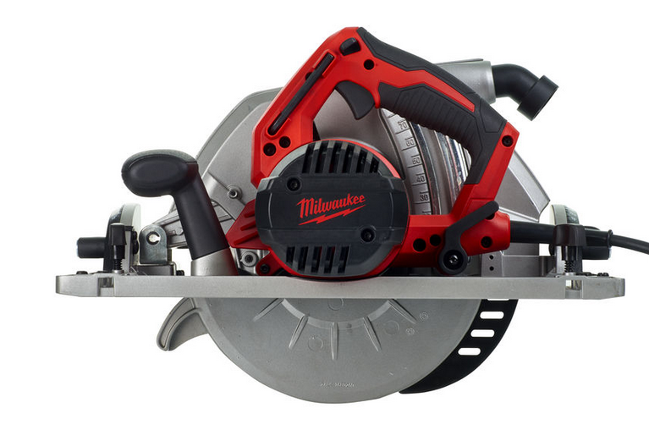

Kreissäge CS 85 CBE

Leistungsstarke 2200 Watt Handkreissäge mit 85 mm Schnitttiefe.
- Die ideale mobile Handkreissäge für alle Sägearbeiten im Baugewerbe
- Gehrungsschnitte bis 60º
- Federgelagerter Spaltkeil für Tauchschnitte
- Befestigungsmöglichkeit für Führungsschiene
- Hohes Maß an Sicherheit und Komfort dank Sanftanlauf und Auslaufbremse
- Spindelarretierung für einfachen und schnellen Sägeblattwechsel
- Handgriff mit Softgrip-Auflage
- Anschluss für Staubsack oder externes Absaugsystem
- Robuste Bauweise dank Aluminium-Druckguss-Schutzhaube, Pendelhaube und Bodenplatte

Technische Daten

Leistungsaufnahme 2200 Watt
Schnitttiefe 90°/45° 0-90/ 0-62 mm
Sägeblatt-Ø/Bohrung 235 / 30 mm
Leerlaufdrehzahl 4500 min⁻¹
Gewicht 7,7 kg

Lieferumfang
Netzkabelabel 4 m, 24-Zahn HM-Sägeblatt, doppelt geführter Parallelanschlag, Transportkoffer.

Artikelnummer 4933451116
EAN Code 4002395137404

3 Jahre Garantie und 1 Jahr Vollservice bei Registrierung unter www.milwaukeetool.de!

